Kedves Versenyző! A versenyben a feladatlapon szereplő eljárásneveket használd! A programjaidat a munka végeztével lemezre kell mentened a versenybizottság által adott kód szerint.
1. feladat: Sakkfigurák (17 pont)
Készítsd el az alábbi sakkfigurákat kirajzoló eljárásokat bástya :oldal, huszár :oldal és gyalog :oldal! Az :oldal paraméter a figura méretét befolyásolja.
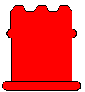 | 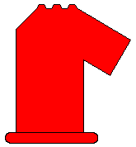 | 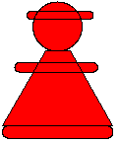
bástya 50 | huszár 50 | gyalog 50
2. feladat: Zászlók (28 pont)
Készítsd el az alábbi zászlókat rajzoló Logo eljárásokat (kongó, kuwait, tonga, seychelles)!
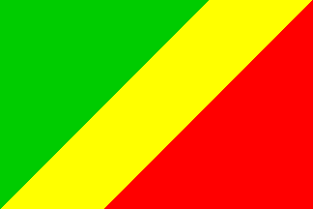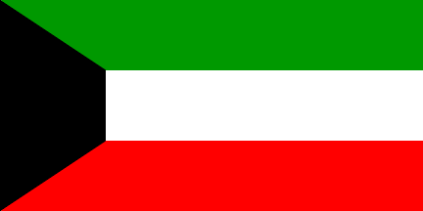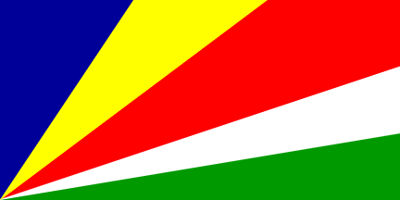
Kongó Kuwait Tonga Seychelles
A zászlók színe: Kongó – balról jobbra haladva zöld-sárga-piros. Kuwait – bal oldalon fekete, alul piros, felül zöld téglalap. Tonga –piros. Seychelles – balról jobbra haladva kék-sárga-piros-fehér-zöld.
Mind a 4 zászló 60 egység magas, Kongóé 90, a többié 120 egység széles. Kongó zászlójában a háromszögek egyenlőszárúak. A kuwaiti zászló téglalapjai egyforma magasságúak, a trapéz magassága 30 egység, a hossabb oldal melletti szöge 56,3 fokos. A tongai zászlóban a piros kereszt oldalai 7 egységnyiek, az őt tartalmazó fehér téglalap pedig 30*50-es. A Seychelles szigeteki zászló színes sávjai a felső oldalon 40, jobb oldalon pedig 20 egység méretűek.
Elérhető összpontszám: 45 pont

